
ГАЗЕТА МІСЬКОЇ АСОЦІАЦІЇ ДИТЯЧО-ЮНАЦЬКИХ ОРГАНІЗАЦІЙ



ЗАКЛАДІВ ЗАГАЛЬНОЇ СЕРЕДНЬОЇ ОСВІТИ М.ІЗЮМ № 2 (34) 2018 РІК
Девіз місяця: «Раз добром нагріте серце - вік не прохолоне»
У жовтні в Ізюмській гімназії № 1 відбулося декілька визначних подій.
- Різноманіття заходів в  Ізюмській гімназії №1  - Ініціативам - широкий шлях!  ІЗОШ І-ІІІ ступенів №2  - «Наймасовіший урок добра»  ІЗОШ І-ІІІ ступенів №4  - Рубрика  «Превентивне виховання»  ІЗОШ І-ІІІ ступенів №6  - «Ми ними пишаємось»  ІЗОШ І-ІІІ ступенів №5  - «Проба пера»  ІЗОШ І-ІІІ ступенів №10  - «Остання парта»  ІЗОШ І-ІІІ ступенів №12  « Правила поведінки в лісі для дітей»  корисні поради від учнів  ІЗОШ І-ІІІ ступенів №11  Календар  знаменних дат у листопаді  Ізюмська гімназія №3 | 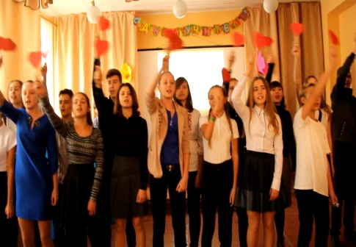  5 жовтня у гімназії панував святковий настрій. Урочисто прикрашена виготовленими власноруч паперовими квітами зала, плакати-привітання для вчителів від кожного класу, квіти і листівки, - все це створювало чудову та незабутню атмосферу. Розпочався день самоврядуванням, яке провели учні 11-го класу. Така форма навчання була запроваджена у нашій гімназії вперше, проте треба зауважити, сподобалась як учням, так і вчителям. Об 11.00 розпочався святковий концерт , який мав назву «Серце вчителя – чарівний світ бажань і неповторних мелодій». Кожен клас підготував номер-привітання для вчителів. Звучали пісні, виконувалися жартівливі сценки, ведучі вразили своїм зворушливим зверненням до працівників освіти. Свято закінчилося, а вчителі ще довго ділилися враженнями від незабутнього виступу дітей.  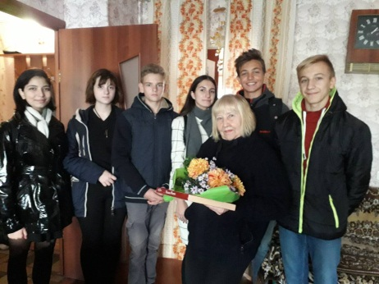  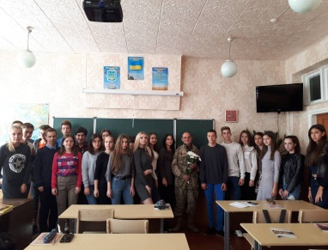  З 1 по 5 жовтня у рамках проекту УС ГОЛ «Поспішай творити добро» було проведено благодійну акцію, присвячену Міжнародному дню людей похилого віку - тиждень привітань вчителів-пенсіонерів, які працювали в гімназії і вийшли на заслужений відпочинок. Діти відвідали вчителів із подарунками та словами вдячності та побажань. Якими ж задоволеними залишилися вчителі, щасливі від того, що їх пам'ятають і шанують. Із сльозами на очах проводжали вони своїх колишніх учнів і запрошували дітей приходити якомога частіше без усякого приводу.  Ще одна визначна подія відбулася в Ізюмській гімназії № 1 напередодні Дня Українського козацтва: 12 жовтня було організовано привітання ветеранів та воїнів АТО, що проживають у мікрорайоні гімназії та покладання квітів учнями гімназії до пам'ятної дошки Сергія Гончаренка, було оголошено волонтерську акцію «Допоможи герою АТО» (зібрані речі і продукти харчування будуть передані воїнам батальйону Збройних силУкраїни «Звіробой», за дорученням яких гімназисти тримають зв'язок через благочинного Ізюмського округу протоієрея Богдана Думіндяка). Закінчився день чисельними змаганнями серед хлопців-«козаків» у своїх паралелях класів. Інформаційний центр УС «ГОЛ» Ізюмської гімназії №1
2. «Нове Покоління» №2 (34) Жовтень 2018р.
Рубрика «Досягнення учнівського самоврядування закладу»
Ініціативам – широкий шлях!
Рівно десять років тому у Ізюмській загальноосвітній школі І-ІІІ ступенів №2 було створено учнівську організацію нового типу, яка об’єднала учнів усіх класів і отримала назву «Ровесник». Ця назва повністю виправдалася, тому що у всьому, що відбувається у школі беруть активну участь самі учні. Від задуму до його реалізації – все це справа дітей, які особисто зацікавлені результатом через високу мотивацію.
Всі попередні роки учнівський актив намагався не тільки проводити різноманітні заходи та координувати роботу у класах, а й створювати щось нове, шукати нових шляхів натхнення. Кожного року започатковуються нові акції та реалізовуються проекти.
У цьому навчальному році одним з таких заходів стало свято «Козацька варта», присвячене Дню українського козацтва та Дню захисників України. Новий формат змагань, різноманітність етапів, показові виступи від членів журі-бійців АТО – все це стало справжнім святом для присутніх. І справжньою перевіркою для учнів-лідерів 8-9 класів. Адже команди самостійно відпрацьовували стройовий крок, різноманітні вправи, гасло та пісню. Програму змагань теж було складено з урахуванням побажань учнів та за їх активної участі.
Ми, як учні школи і лідери у своїх класах, вважаємо, що підтримка учнівських ініціатив є головною у роботі самоврядування, а взаєморозуміння досягається тільки спільними діями!
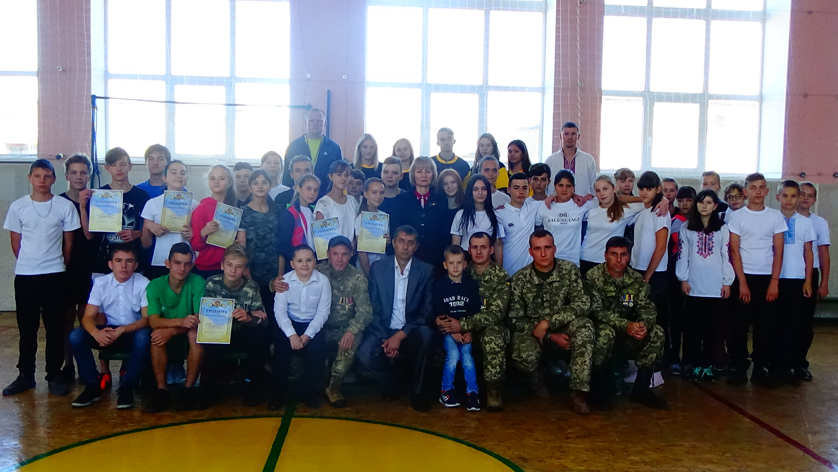 Іванісова Неллі, учениця 9-А класу ІЗОШ І-ІІІ ст.№2
Рубрика «Шкільне життя у вирії подій»
«Наймасовіший урок добра, проведений в нашому начальному закладі впродовж одного дня».
4 жовтня 2018 року у Всесвітній день тварин учні 3 –Б класу Ізюмської загальноосвітньої школи І-ІІІ ступенів №4 разом з класним керівником Бережною Наталією Володимирівною взяли участь у проведенні «Всеукраїнського уроку доброти по гуманному та відповідальному ставленню до тварин» та долучилися до встановлення рекорду України – «Наймасовіший урок добра в начальних закладах, проведений впродовж одного дня». Девізом уроку стали слова відомої пісні Н. Май: «Добрим будь, добрим будь, вирушай з добром у путь». Надовго запам’ятають учні класу відеопрезнтацію «Наші улюбленці».
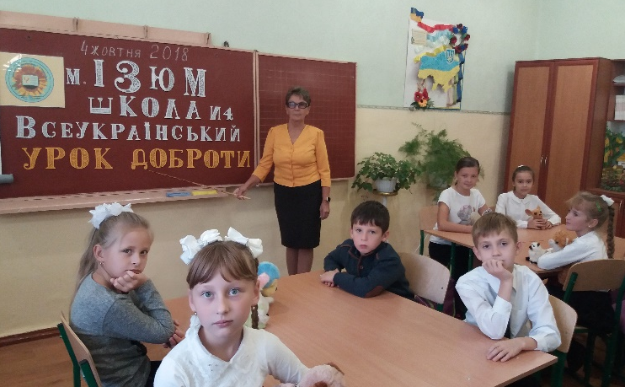
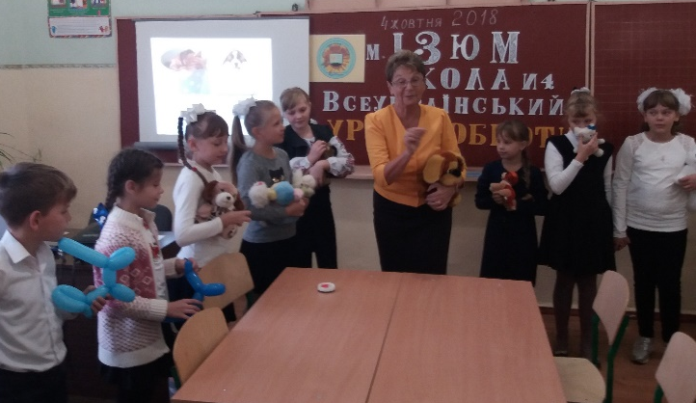

Учнівське самоврядування ІЗОШ І-III ст. №4
Рубрика «Превентивне виховання»
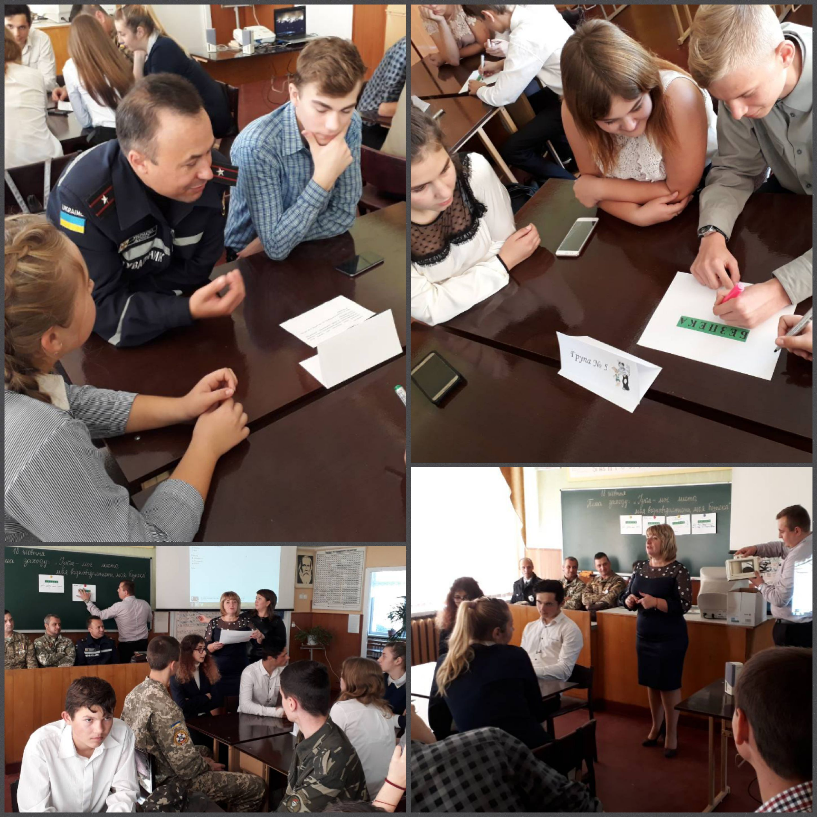
18 жовтня 2018 року в ІЗОШ І-ІІІ ступенів №6 відбувся захід: «Ізюм – моє місто, моя відповідальність, моя безпека». На ньому були присутні: інспектор пожежної частини – Ляхов Роман Володимирович, інспектор поліції – Аліфіров Юрій Олександрович та ветерани АТО з міста Ізюм – Петров Віталій Васильович і Ващенко Олександр Сергійович.
Основною метою заходу було ознайомлення із важливими питаннями захисту та безпеки у надзвичайних ситуаціях населення міста. Дана зустріч мала велике значення для дітей, розширила їхні знання з питань захисту, ознайомила із відповідальністю за порушення правил і норм, що можуть стати причиною надзвичайної ситуації.

Рубрику підготувала учениця 10 – А класу ІЗОШ І-ІІІ ст.. №6 Дубина Оксана
3. «Нове Покоління» №2 (34) Жовтень 2018р.
- Рубрика «Ми ними пишаємось»

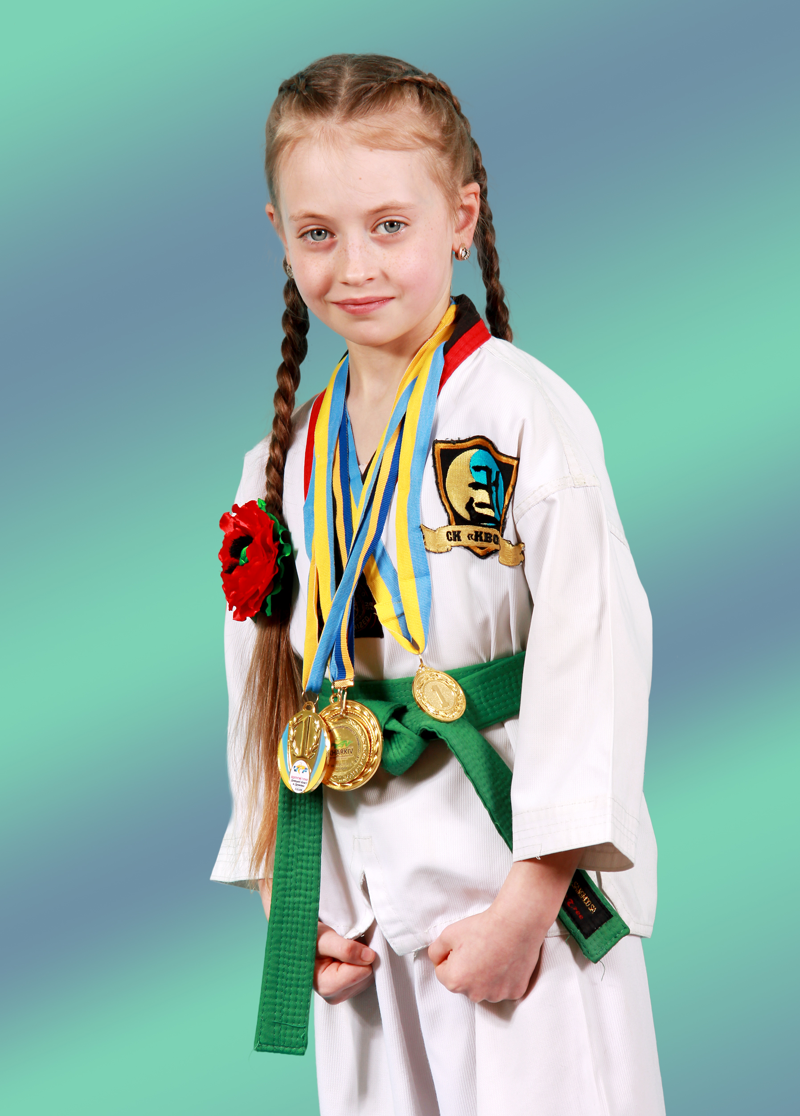
Світ багатий на талановитих людей. Багато тих, хто присвятив своїй справі усе життя. Не менше талантів й незначного віку. Одним з таких молодих талантів є восьмирічна учениця ІЗОШ № 5 – Ангеліна Казакова. Ця маленька, але безпосередньо сильна дівчинка обрала для себе, на перший погляд, незвичайне завдання – опановувати тхеквандо. Займатися цим видом спорту вона почала у шість років і вже досягла певних результатів. Серед них:
- І місце Всеукраїнського турніру з тхеквандо «Кубок чемпіонів» (м. Полтава);
- І місце Міжнародного турніру з тхеквандо Україна-Китай;
- І місце у Відкритому турнірі з тхеквандо (Донецька обл..);
- І місце у міському турнірі «Силач року».
Крім цього дівчинка стала бронзовою призеркою чемпіонату України з тхеквандо 2018 р., що є найголовнішим пунктом у списку перемог. Завдяки своєму захопленню, Ангеліна отримала змогу показати себе світу та отримати повагу з боку однолітків, вчителів, а також багатьох інших людей різного віку і навіть різних країн. Класний керівник Ангеліни, Рожда Ірина Василівна, описала своє ставлення щодо таланту спортсменки: «Захоплення Ангеліни мені дуже подобається, і, звичайно, воно варте уваги. Ангеліна талановита, уважна, старанна дівчинка. Вона наполегливо йде до своєї мети, перемагаючи в різних спортивних змаганнях. Ми пишаємося нашою чемпіонкою.»
Нині дівчинка навчається, але на першому місці в неї залишається спортивне захоплення. Своє майбутнє Ангеліна планує пов’язати з тхеквандо, тож цілком можливо, що це хобі стане справою всього життя нашої маленької чемпіонки. Батьки дівчинки підтримують її та дуже пишаються своєю донькою. І недаремно! Адже Ангеліна має велике майбутнє! Для багатьох дівчинка є прикладом вже зараз, бо вона сміливо ламає стереотипи й прагне дійти до своєї мети. Для багатьох вона послугує натхненням надалі, натхненням досягти висот у улюбленій справі, минати труднощі, відкривати себе світу!
Будьте майстрами не тільки слова, а й діла і пам’ятайте, що почати займатися справою свого життя можливо у будь-якому віці!
Автор: Бойко Софія, учениця 9-А класу ІЗОШ І-ІІІ ст. №5.

Мрії про Україну
Намалюю все навколо:
Рідну неньку, рідний край,
Красну мову, зелен рай,
Білу любу хату,
Маму милу й тата,
Намалюю щедру ниву,
Де усі-усі щасливі
Там панує божа віра,
Кожен вірить, кожен мріє
Про майбутнє України!
Що війна скінчиться скоро,
Й запанує мир навколо.
Хай малюнок мій побачать,
Зрозуміють і заплачуть.
Від бажання жити в мирі.
Хай усі будуть щасливі!
Мрія ця нехай здійсниться
Й полетить немов та птиця
У небесну далечінь
З Богом в серці… Тільки мрій!
Марюхіна Дар′я, 6 – А клас



Сподівання
Нехай відступить змучена зима,
І забере з собою сніг і холод,
І сонця промінь принесе весна,
І птах забуде, що таке є голод.
Нехай скоріш прокинеться земля.
Нарешті задзвенять струмки бурхливі,
І в небі перший вигук журавля
Пробудить знов заснулі наші мрії.
Нехай розквітне все і заспіва,
Заголосить над Всесвітом щосили:
Тепло! Надія! Радість і Весна!
Любов і мир! І злагода, і віра
Веприцький Денис, 6 – А клас

ІЗОШ І-ІІІ ст. №10

4. «Нове Покоління» №2 (34) Жовтень 2018р.
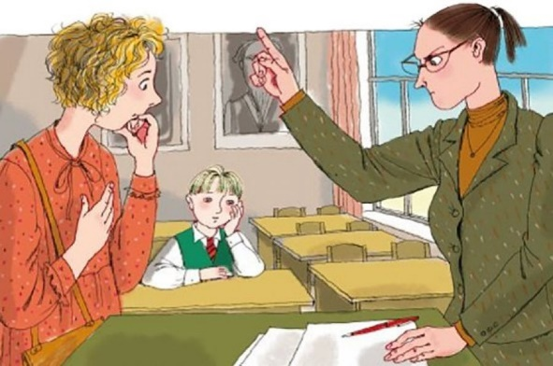
«Остання парта»
- Ольго Петрівно, викликали?
- Так, викликала. Ось, така картина кожен урок. Я знаю, розумію, що мовчання – золото, але іноді хочеться, щоб дзенькнув «сріблом»!..

Матеріал підготувала: Нечепуренко Марія
учениця 11 – А класу, ІЗОШ І-ІІІ ст.. № 12
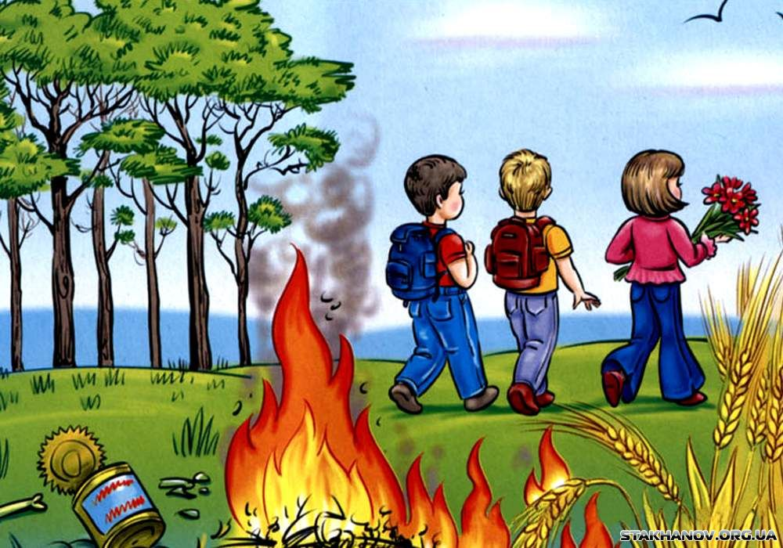
Корисні поради для школярів ІЗОШ І-ІІІ ступенів №11
Правила поведінки в лісі для дітей!

- Діти будь-якого віку повинні ходити в ліс виключно з дорослими. Самостійні прогулянки по лісовому масиву не допускаються ні за яких обставин.
- Під час перебування в лісі не слід заглиблюватися далеко в гущавину. Необхідно обов`язково тримати в полі зору стежку або інші орієнтири - залізницю, газопровід, високовольтну лінію електропередач тощо.
- При собі завжди слід мати компас, пляшку з водою, мобільний телефон з достатнім рівнем заряду батареї, ніж, сірники і мінімальний набір продуктів.
- Перебуваючи в лісі, не можна кидати на землю будь-які палаючі предмети. У разі займання слід якомога швидше тікати з лісового масиву, намагаючись рухатися в напрямку вітру. Нарешті, дітям не можна куштувати незнайомі ягоди та гриби.


Календар знаменних дат листопада

День народження Європейського союзу (дата заснування ЄС)- 1 листопада
Міжнародний день КВК- 8 листопада.
День книги рекордів Гіннеса- 9 листопада.
День української писемності та мови- 9 листопада.
Всесвітній День дитини- 20 листопада.
День Гідності та Свободи- 21 листопада.
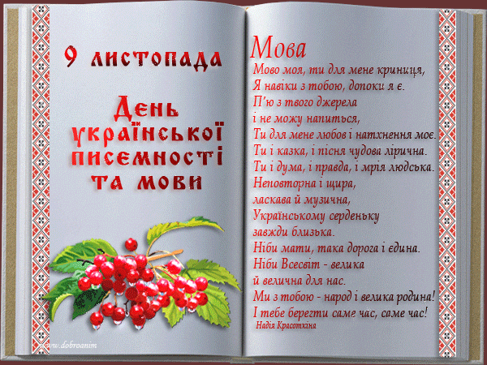
День пам’яті жертв Голодомору- 24 листопада.

Окремо хочемо зупинитися на відзначенні Дня української писемності та мови. Це свято було встановлено Указом президента України від 6-го листопада 1997-го № 1241/97 і відзначається щороку на честь українського літописця Нестора - послідовника творців слов’янської писемності Кирила та Мефодія. Дослідники вважають, що саме з преподобного Нестора-літописця і починається писемна українська мова.

Календар знаменних дат від учнів Ізюмської гімназії №3

Газета «Нове Покоління»
Редактор:Рогуліна О.В.
Координатор асоціації «Нове Покоління»:
e-mail: gazeta.np@mail.ru

